Пожарная безопасность в гараже

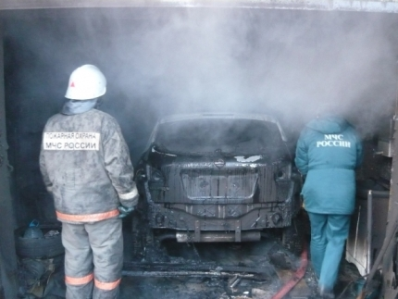

В гараже нельзя курить, разводить костер, хранить масляную ветошь, баллоны с газом. Исключите попадание воды или топлива на электропроводку, приводящее к короткому замыканию при прогреве двигателя. Пожар в гараже потушить особенно сложно из-за того, что многие хранят там горючие материалы.

Если пожар все-таки произошел, немедленно вызывайте пожарных, зовите на помощь соседей и прохожих. Постарайтесь вместе с ними выкатить автомобиль из гаража вручную, так как двигатель может не завестись, и вы подвергнете себя опасности. Не дайте огню распространиться на другие гаражи, подобраться к канистрам с горючим или к газовым баллонам – в итоге возможен взрыв. Используйте для тушения огнетушители из соседних гаражей, песок, снег, воду, подручные средства.

Чтобы избежать пожара в гараже, соблюдайте правила пожарной безопасности:

- помещение гаража должно постоянно содержаться в чистоте, не загромождаться посторонними предметами и материалами. Пролитые ЛВЖ, масла необходимо убирать, засыпая песком. Вокруг машины, стоящей в гараже, должен быть свободный проход шириной не менее 0,6 метра;

- заправка автомобиля топливом производится только на автозаправочных станциях. В исключительных случаях заправка может осуществляться на улице, вне гаража. При этом следует строго выполнять правила пожарной безопасности при обращении с ЛВЖ;

- индивидуальный гараж должен быть оборудован огнетушителем. Целесообразно иметь первичные средства пожаротушения (вода, песок, кошма и другой пожарный инвентарь);

- не допускается ставить в гаражах автомобили с открытой горловиной топливного бака, а также при наличии течи горючего или масла. Нельзя хранить в гараже предметы домашнего обихода, бензин (более 20 кг), машинное масло (более 5 кг), тару из-под ЛВЖ;

- категорически запрещается производить в гараже малярные работы, а также промывку деталей керосином, бензином или другими ЛВЖ и зарядку аккумуляторов на транспортных средствах;

- все токоведущие части электропроводки должны быть изолированы.

Для освещения в бетонных или металлических гаражах, отделанных внутри нетокопроводящим материалом, допускается применение стационарно установленных светильников закрытого исполнения, напряжением 220 В. Если высота крепления светильника менее 2,5 метра, то он должен быть защищен от механических повреждений. Переносные лампы надо использовать только заводского изготовления. В гаражах запрещено использовать электронагревательные приборы. Электрооборудование в гаражах должно быть выполнено в соответствии с Правилами устройства электроустановок.

ОНДиПР по Мошковскому району